北京工业大学2010—2011学年第一学期
概率论与数理统计课程期末考试(工类)试题答案
一. 填空题(每空3分，共30分)
1. 设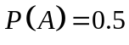,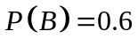,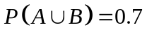，则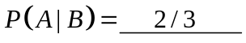。
2. 若为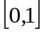区间上均匀分布，记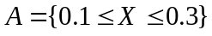，表示对进行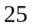次独立观测时事件发生的次数。则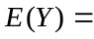, 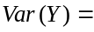。
3. 若随机变量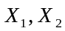相互独立，且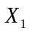～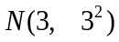，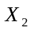～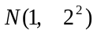，令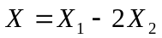,则～,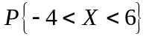＝。
注1：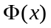为正态分布N(0,1)的分布函数，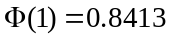。
4. 设随机变量的数学期望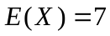,方差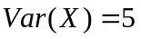,用切比雪夫不等式估计得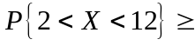 0.8 。
5. 若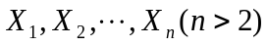为抽自正态总体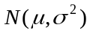的随机样本，记
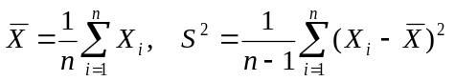.
则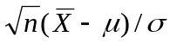～ N（0，1） ，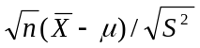～，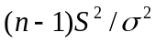～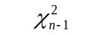。
6．设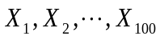是抽自正态总体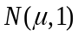的简单样本，则的置信系数为0.95的置信区间为[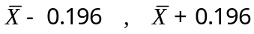]。
注2：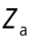为正态分布N(0,1)的右分位点,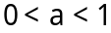，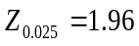，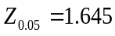。
二．计算题(每题14分，共70分，做题时须写出解题过程，否则不能得分)
1．有型号相同的产品两箱，第一箱装12件产品，其中两件为次品；第二箱装8件，其中一件为次品。先从第一箱中随机抽取两件放入第二箱，再从第二箱中随机抽取一件。
(1). 求从第二箱中取出次品的概率；
(2). 若从第二箱中取出了次品，求从第一箱中未取到次品的概率。
解 以表示从第一箱中取到件次品，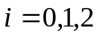；表示从第二箱中取到次品。 则 (1). 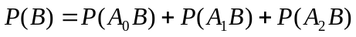
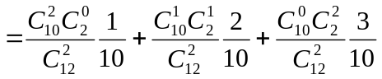
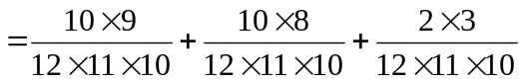
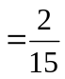;
(2). 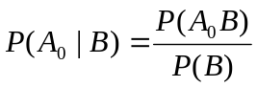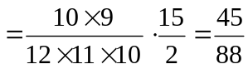.
2. 设随机变量有概率密度函数 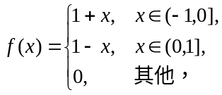 令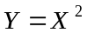。
(1). 求的概率密度函数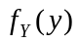；
(2). 求的期望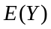与方差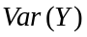。
解 (1).记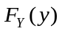为随机变量的分布函数，则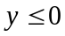时，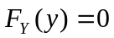；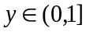时，
；
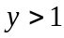时，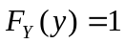。于是，
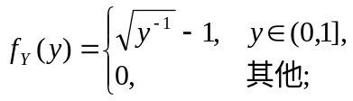
(2). ；
由 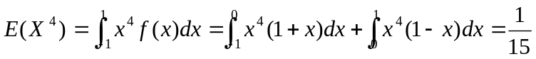及
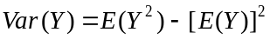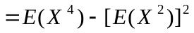，
得 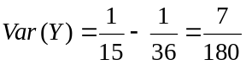.
3. 设二维随机向量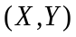的联合概率密度函数为
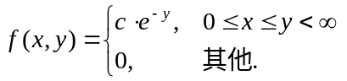
(1). 求常数；
(2). 求和的边缘概率密度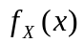和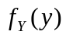；
(3). 求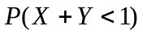。
解 (1). 由，得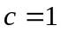；
(2). 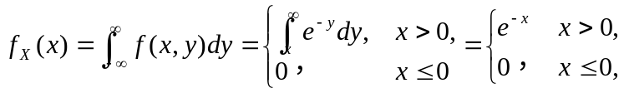
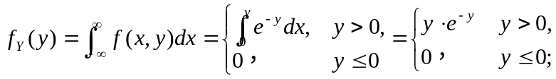
(3). .
4．若为抽自总体的随机样本，总体有概率密度函数
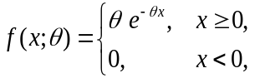
其中＞0常数。求：(1).的矩估计; (2).的极大似然估计。
解 记 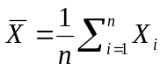。由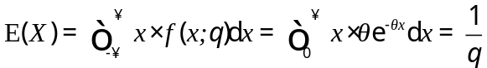。利用
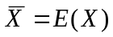，得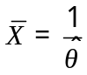. 解该式，得 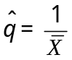；
记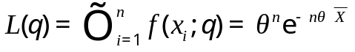为参数的似然函数,则对似然函数为 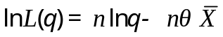.
进一步，有 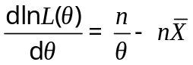. 令 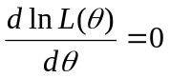，得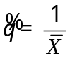.
5. 设一批1000克包装袋装食盐的重量服从正态分布，其中和为未知常数, 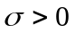。为检查包装质量，从生产线上随机抽取食盐10袋，并称其重量，得样本均值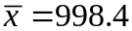g, 样本方差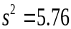g²。对检验水平，做检验：
(1). 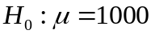, 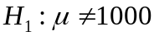；(2). 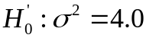, 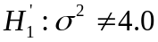.
附 分布与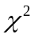分布表
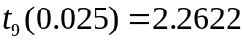 | 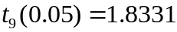 | 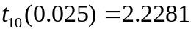 | 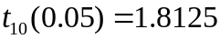
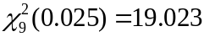 | 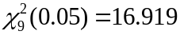 | 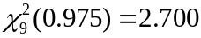 | 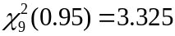
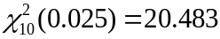 | 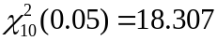 | 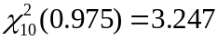 | 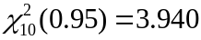
解: 由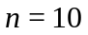，，，, 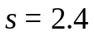,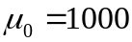,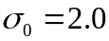.
(1). 因 ，故，接受为真，即接受“总体均值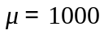”的假设；
(2). 因
，
故，接受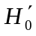为真，即接受“总体方差

